CM 1

Statistiques descriptives

Vocabulaire de base

Définitions

D1) Population : C'est un ensemble d'unités statistiques, les unités statistiques sont aussi appelées individus. Ce sont des entités statistiques qui représentent des personnes, des animaux ou des objets.

D2) La Statistique est une science qui sert à diviser l'ensemble des unités statistiques qui composent la population.

D3) Échantillons :
Lorsqu'une population est trop importante, on étudie un échantillon. C'est-à-dire un sous-ensemble de P (nom de population et E est l’échantillon) E inclus dans P. et E inférieur ou égale à P.
L’échantillon doit être bien choisi pour représenter la population
Échantillon représentatif de P

D4) Variables ou caractères statistiques : Un individu donné ( I ) de la population P peut être étudié selon certaines propriétés. Ces propriétés sont appelées caractères ou variables statistiques.

Variable Qualitative : C’est une variable statistique qui ne prend pas de valeurs numériques.
Exemples : Genre (H / F), Nationalité (...).

Chaque variable qualitative à plusieurs modalités.
Exemple : Variable État Matrimonial (Marié, Veuf, Divorcé) ← ce sont des modalités

Variable qualitative ordinale : Elle prend des valeurs ordonnées, hiérarchisées, on classe les modalités les une par rapport aux autres.

Exemples : Réponse à un sondage du type :
La tomate, j'aime;
Pas du tout
Un peu
Beaucoup
À la folie de

Variables Quantitative : C’est une variable numérique.

Exemples : V1 : âge (année), V2 : poids (kg), V3 : taille (m)

Variables Quantitative Ces variables prennent des valeurs dénombrables.

Exemples : X ∈ {x1, x2, x3, …, xn}
Variables Quantitative Continue :

Exemples : X ∈ {a, b} ⊆ ℝ

TP 1

Les variables quantitatives peuvent être regroupées en classes ou intervalles
Exemple : Le nombre d’enfants d’un ménage peut le placer dans différente classes ( ici 4) classes :
00
c1 = [0;1] ; c2 = [2,3] ; c3 = [4,5] ; c4 = [6, +∞[

Les classes sont des intervalles
pour une classe donnée, on définit son amplitude ⍺(Ci)

a(c1) = 1-0=1 a(c2) = 3-2=1 a(c3) = 5-4=1 a(c4) = +∞

Ci = [a;b] ; a(Ci)= b - a

Effectif et fréquence : L’effectif d’une valeur donnée d’une variable statistique est le nombre d’individus présentant cette valeur dans la population. L’effectif total est la somme des effectifs.

La fréquence d'une valeur donnée est le quotient de l’effectif correspondant par l’effectif total.

Exemple 1 :

Groupe G2B : N = 11
Note x d’un contrôle : X ∈ {0,1,2,...,20}
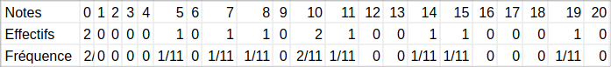

CLASSE : C(14) = { étudiant de G3B qui ont eu 14 au contrôle} = { e1 , e6 , e12}
EFFECTIF : e(C(14)) = 3
FRÉQUENCE : f(C14) = e(C(14)) / N = 3 / 12 = 1 / 4 = 0,25

La fréquence totale (somme des fréquences) est égale à 1

Exemple concernant le vocabulaire:
Une étude sur l’état matrimonial des salariés de la société X

Population: L’ensemble de tous les salariés de X

Unité statistique : Chaque salarié pris indépendamment des autres

Variable ou caractère étudié : l’état matrimonial avec 4 modalités :

- Célibataire = M₁
- Marié = M₂
- Veuf = M₃
- Divorcé = M₄

Effectifs

e(M₁) = n₁ (= nombre de salariés célibataires dans X)
e(M₂) = n₂ (= nombre de salariés mariés dans X)
e(M₃) = n₃ (= nombre de salariés veufs dans X)
e(M₄) = n₄ (= nombre de salariés divorcés dans X)

k
Effectifs total : N = n₁+ n₂ + n₃ + n₄ = ∑ n_{i} = N
i=1

Fréquence : f(M₁) = n₁/N, f(M₂) = n₂/N, f(M₃) = n₃/N, f(M₄) = n₄/N

Fréquence Totale :

k k k
∑ f(Mi) = ∑ ni/N = 1/N ∑ ni = N/N = 1
i=1 i=1 i=1

Effectifs cumulés croissants et décroissants : Quand les modalités ou les classes sont rangés dans l’ordre croissant ou décroissant, les effectifs cumulés croissants ou décroissants sont calculés comme sur le contexte ci-contre.

Contexte : On suppose que les modalités ou les classes sont rangées dans l’ordre croissant ou décroissant comme suit sur un exemple : note sur 20 à un contrôle

∝=5 ∝=5 ∝=2 ∝=3 ∝=2 ∝=3 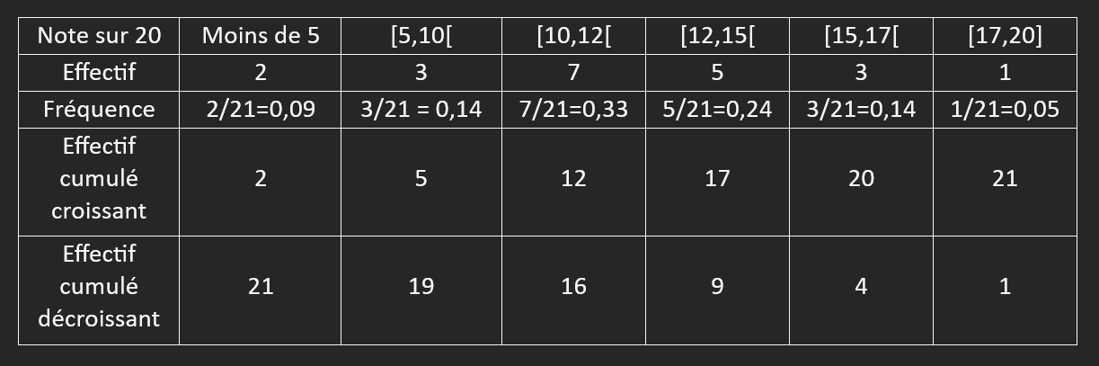

Série statistique :
Une série statistique est la suite des observations d’une ou plusieurs variables relevés sur des individus d’une population
Exemple : le relevé de notes des étudiants
N = {0,1,5,5,7,10,10,10,11,11,11,11,13,13,14,14,14,15,16,16,20}

Représentations graphiques :

- Pour les variables qualitatives :
- Diagramme en barre.
- Diagramme circulaire ou camembert.

Exemple : Stats matrimonial

e(M₁) = 30 e(M₃) = 10
e(M₂) = 80 e(M₄) = 20

N = 140

Diagramme en bâton : Modalités sur l’axe des x (ox)
Effectifs sur l’axe des y (oy)

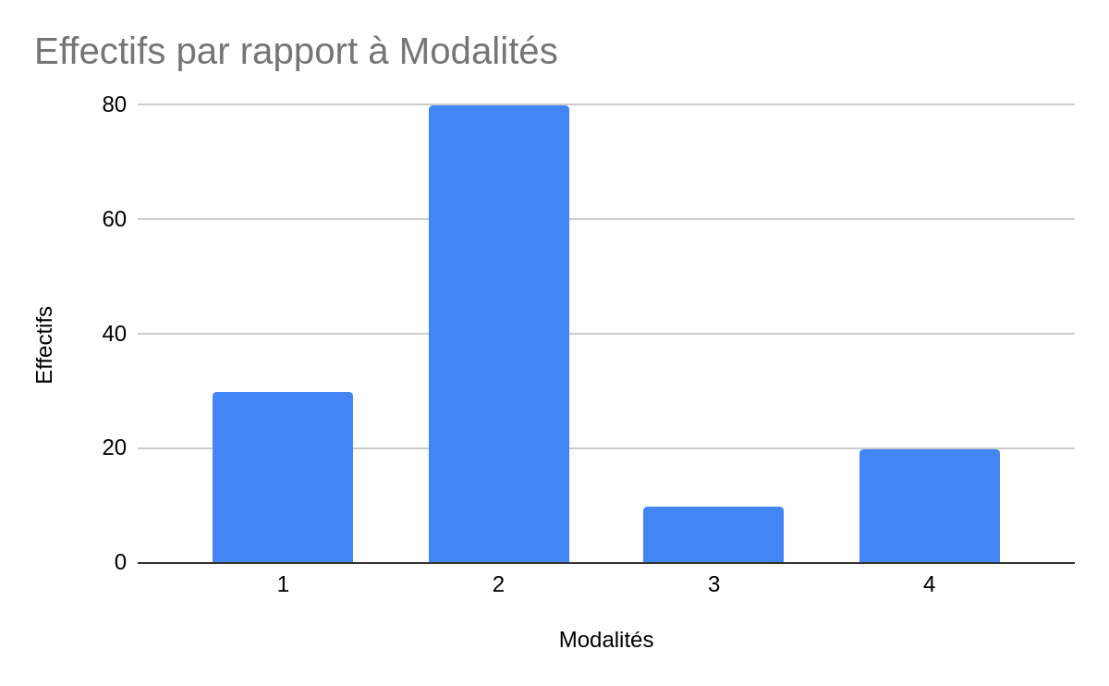

Diagramme circulaire / camembert :
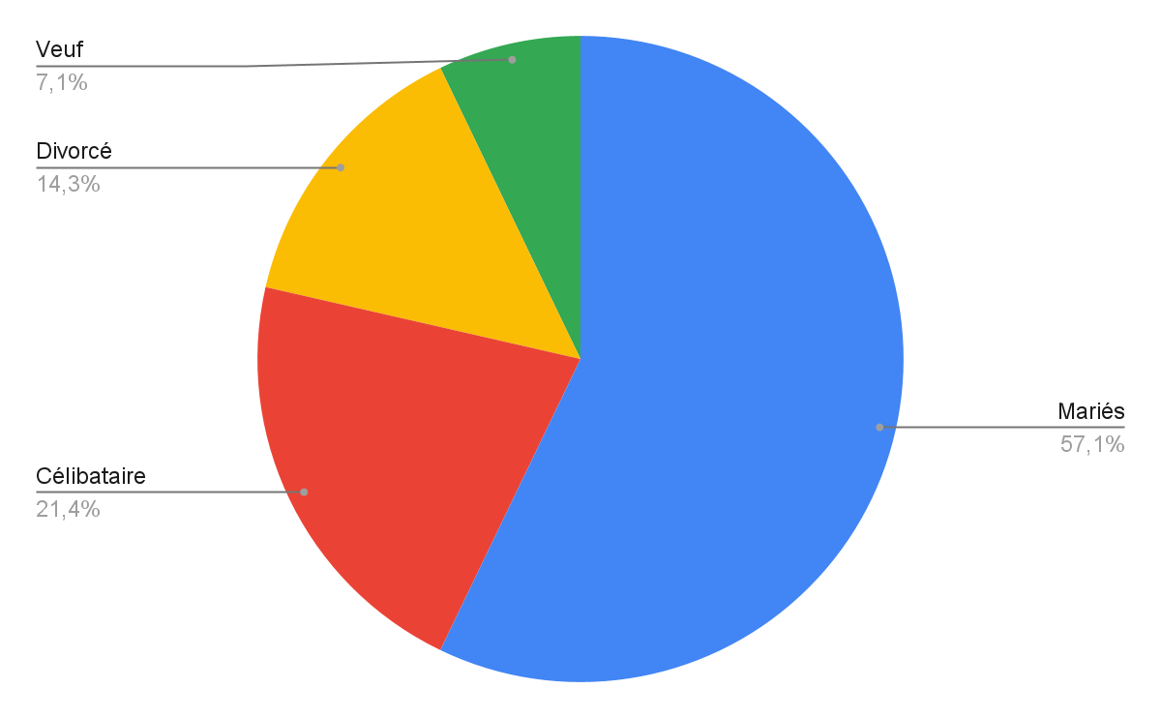

L’angle de la modalité se calcul par : $\frac{Effectif Modalité}{Effectif total} × 360°$

$θ$₁ = 30/140 x 360 = 77.149
$θ$₂ = 80/140 x 360 = 205.714
$θ$₃ = 10/140 x 360 = 25.714
$θ$₄ = 20/140 x 360 = 51.42

Variable quantitative → Histogramme
N = {x₁, x₁, …, x_{n}}

Diagrammes en bâtons : Les valeurs discrètes x_{i} prises par les variables sont placées sur l’axe des x (ox).
Les effectifs ou fréquences sont placés sur l’axe des Y (Oy).

La hauteur du bâton ou segment est proportionnelle à l’effectif.

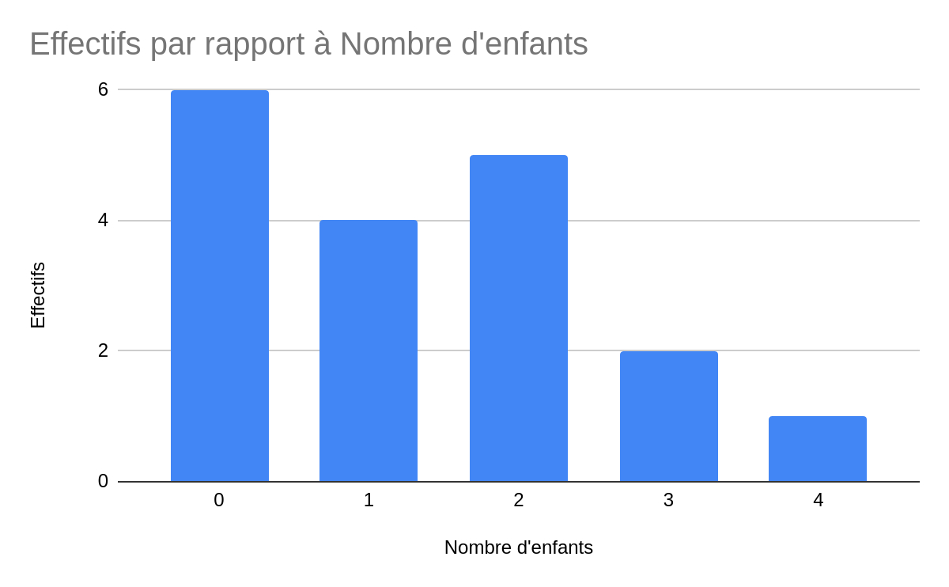

CM 2

Série statistique à une variable :

Caractéristiques de position :

Moyenne d’une série finie : On considère N valeurs d’un caractère statistique $X: x_{1}, x_{2}, .., x_{n}$.

La moyenne : Notée $\underline{x}$ et $\underline{x} =\frac{x_{1}, x_{2}, .., x_{n}}{N} =\frac{1}{N}\sum_{i=1}^{N}{} x_{i}$.
Si la valeur $x_{1}$ est prise $n_{1}$ fois par le caractère , …, $x_{N}$, $n_{N}$ fois alors
$\frac{n_{1}x_{1}+n_{2}x_{2} + ... + n_{n }x_{x}}{n_{1} + n_{2} + ... + n_{n }}=\frac{1}{N}\sum_{i=1}^{n}{}n_{i}x_{i}$ avec $N=\sum_{i=1}^{n}{}n_{i}$.

Moyenne pondérée : Soit X = {$x_{1}, x_{2}, .., x_{N}$} une série statistique finie. Soit $W=\{w_{1},w_{2}, ..., w_{n}\}$ un vecteur poids (ou coefficient).

La moyenne pondérée par W est :
$\underline{x} =\frac{\sum_{i = 1}^{n}{}w_{i}x_{i}}{\sum_{i = 1}^{n}{}w_{i}}=\frac{w_{1}x_{1} + w_{2}x_{2}+ ... + w_{n}x_{n} }{w_{1} + w_{2} + ... + w_{n}}$

!!! Cas particulier :
Lorsque $\sum_{i = 1}^{n}{}w_{i } = 1$; $w_{1}ϵ [0, 1]$
En probabilité : $\underline{x} = w_{1}x_{1} + w_{n}x_{n} = \sum_{i = 1}^{n}{}w_{i}{x_{i}}_{}^{}$

Médiane : La médiane $M_{e}$ d’une série statistique ordonnée est une valeur (numérique) qui partage la population en deux groupes de même effectif.
- Si l’effectif total de la série est IMPAIR N = 2p + 1. La MÉDIANE est la (p + 1)^{ème} VALEUR.
- Si l’effectif total de la série est PAIR ; N = 2p. On prend en général pour la MÉDIANE la moyenne de la P ème et de la P + 1 ème VALEUR.

Exemple 1:
Notes $x_{1}, x_{2}, ..., { x}_{2}$ : 80 = 2 x 40
$M_{e}$ = $\frac{x_{40} + x_{41}}{2}$

Exemple 2 :
Notes $x_{1}, x_{2}, x_{41},x_{81}$ , N = 2p + 1 = 2 × 10 + 1, p + 1 = 40 + 1 = 41
$M_{e} = x_{41}$

Le mode :
Le mode d’une série statistique X est la valeur du caractère, la plus fréquente

Note $X_{i}$ | 6 | 8 | 10 | 12 | 15 | 18
Nombre d’élèves $n_{i}$ | 1 | 5 | 3 | 4 | 2 | 2

Moyenne : $\underline{x}≃11,18$
Effectif total : $N=17$
Médiane = 9^{ième} valeur
Cas impair : 17 = 2 x 8 + 1
p = 8, p + 1 = 9
La médiane est la 9^{ième} valeur de la série ordonnée.

1
6 | 8 | 8 | 8 | 8 | 8 | 10 | 10 | 10 | …
1 | 2 | 3 | 4 | 5 | 6 | 7 | 8 | 9 | …
Médiane = 10
Le Mode = 8 car 5 élèves ont 8/20 et c’est l’effectif maximal.
Mode (autre exemple)

Note | 5 | 11 | 13 | 15
Effectif | 4 | 1 | 4 | 2

Mode = {5, 13}

Caractéristique de dispersions :

Étendue (paramètre de DISPERSION) :

L’étendue d’une série est l’écart entre les valeurs extrêmes de la série
: $Etendue_{x}$ = $x^{max}- x^{min}$
Exemple : $Etendue_{x}$ = 18 - 6 = 12
Variance :

La variance d’une série statistique est la moyenne des carrés des écarts à la moyenne.

Soit X = {$x_{1}, x_{2}, ..., x_{n}$} série statistique.
$$\underline{x} =\frac{1}{N}\sum_{i = 1}^{N}{}x_{i}$$
$x_{i} - \underline{x}$ est un écart à la moyenne :
$$\underline{x} =\frac{1}{N}\sum_{i = 1}^{N}{}(x_{i} - \underline{x})^{2}$$
$$Var(X) = \frac{1}{N}\sum_{i = 1}^{N}{}(x_{i} - \underline{x})^{2}$$
$$Var(X) = \frac{1}{N}\sum_{i = 1}^{N}{}x_{i}^{2} - (\frac{1}{N}\sum_{i = 1}^{N}{}x_{i}^{})²$$

Calcul simplifié:
$$Var(X) = \frac{1}{N}\sum_{i = 1}^{N}{}(x_{1} - \underline{x})^{2} = \frac{1}{N}\sum_{i = 1}^{N}{} (x_{i}^{2} - 2x_{i} \underline{x} + (\underline{x})²)$$
$$Var(X) = \frac{1}{N}(\sum_{i = 1}^{N}{}x_{i}^{2} - 2\sum_{i = 1}^{N}{}x_{i}\underline{x} +\sum_{i = 1}^{N}{}(\underline{x})²$$
$$Var(X) = \frac{1}{N}\sum_{i = 1}^{N}{}x_{i}^{2} - \frac{2\underline{x}}{N}\sum_{i = 1}^{N}{} +\frac{1}{N}(\underline{x})²\sum_{i = 1}^{N}{}1$$
$$Var(X) = \frac{1}{N}\sum_{i = 1}^{N}{}x_{i}^{2} - 2\underline{x} ²+ \underline{x}²$$
$$Var(X) = \underline{x²} - \underline{x}²$$

Écart-Type (dispersion) :

Soit X une série statistique. L’écart-type $ϱ_{x}$est donné par
$$ϱ_{x} = \sqrt{Var(X)}$$
$ϱ_{x} = \frac{1}{N}\sum_{i = 1}^{N}{}x_{i}^{2} - (\frac{1}{N}\sum_{i = 1}^{N}{}x_{i}^{})²$ <— racine carrée de tout le membre de droite
Propriétés de Var(X) et $ϱ_{x}$

Comme Var(X) = $\frac{1}{N}\sum_{i = 1}^{N}{}(x_{1} - \underline{x})^{2} ≥0$
on a Var(X)$≥0$
et $ϱ_{x} = \sqrt{Var(X)}≥0$

TP 2

Exercice 1:
Relevé des températures corporelles d'un échantillon de 22 chats.

38 | 38,1 | 38,2 | 38,2 | 38,3 | 38,3 | 38,4 | 38,5 | 38,5 | 38,5 | 38,5
38,7 | 38,9 | 38,9 | 38,9 | 39 | 39,1 | 39,1 | 39,2 | 39,2 | 39,3 | 39,5

Calculer la moyenne, médiane, étendue, variance et écart type de cet échantillon. Écrire le Dataset par effectifs et fréquences

Moyenne: x̄ = (38 + 38.1 + … + 39.5) / 22 = 38.69545
Médiane: 𝑀_{e} = (38.5 + 38.7) / 2 = 38.6
Étendue: 𝐸𝑡𝑒𝑛𝑑𝑢e_{x} = 39,5 - 38 = 1.5
Variance: 𝑉𝑎𝑟(𝑋0.1795248
) = Détail Variance: ((38.695 - 38)² + (38.695 - 38.1)² + (38.695 - 38.2)² + … + (38.695 - 39.5)²) / 22
Écart type: ϱ_{x} = racine 0,1795248 = 0.4237037

Moyenne | 38.695
Médiane | 38.6
Étendue | 1.5
Variance | 0.1795
Écart-type | 0.424

Data set par effectif et fréquence :

Données | 38 | 38.1 | 38.2 | 38.3 | 38.4 | 38.5 | 38.7 | 38.9 | 39 | 39.1 | 39.2 | 39.3 | 39.5
Nombre d'occurrence | 1 | 1 | 2 | 2 | 1 | 4 | 1 | 3 | 1 | 2 | 2 | 1 | 1
Fréquence | 1/22=0.045 | 1/22=0.045 | 2/22=0.091 | 2/22=0.091 | 1/22=0.045 | 4/22=0.182 | 1/22=0.045 | 3/22=0.136 | 1/22=0.045 | 2/22=0.091 | 2/22=0.091 | 1/22=0.045 | 1/22=0.045

Pour y voir mieux (sans le détail ducoup) :
Note | 38 | 38,1 | 38,2 | 38,3 | 38,4 | 38,5 | 38,7 | 38,9 | 39 | 39,1 | 39,2 | 39,3 | 39,5
Effectif | 1 | 1 | 2 | 2 | 1 | 4 | 1 | 3 | 1 | 2 | 2 | 1 | 1
Fréquence | 0,045 | 0,045 | 0,091 | 0,091 | 0,045 | 0,182 | 0,045 | 0,136 | 0,045 | 0,091 | 0,091 | 0,045 | 0,045

Exercice 2 :
Indice de masse corporelle (IMC) = masse en kg / (taille en m)²
Échantillon de 13 personnes :

x = Poids en kg | 70 | 65 | 95 | 58 | 42 | 75 | 45 | 89 | 77 | 83 | 62 | 48 | 59
y = Taille en m | 1.68 | 1.85 | 1.56 | 1.61 | 1.5 | 1.68 | 1.65 | 1.65 | 1.64 | 1.75 | 1.48 | 1.48 | 1.74
Calculer leur IMC, taille moyenne, poids moyen, IMC moyen, variance et écart type des poids et de l’IMC.
Donner la taille, le poids et l’IMC médian. Représenter graphiquement le nuage de la taille (y) en fonction du poids (x).

IMC:
x = Poids en kg | 70 | 65 | 95 | 58 | 42 | 75 | 45 | 89 | 77 | 83 | 62 | 48 | 59
y = Taille en m | 1.68 | 1.85 | 1.56 | 1.61 | 1.5 | 1.68 | 1.65 | 1.65 | 1.64 | 1.75 | 1.48 | 1.48 | 1.74
IMC | 24.802 | 18.992 | 39.037 | 22.376 | 18.667 | 26.573 | 16.529 | 32.691 | 28.629 | 27.102 | 28.305 | 21.914 | 19.487
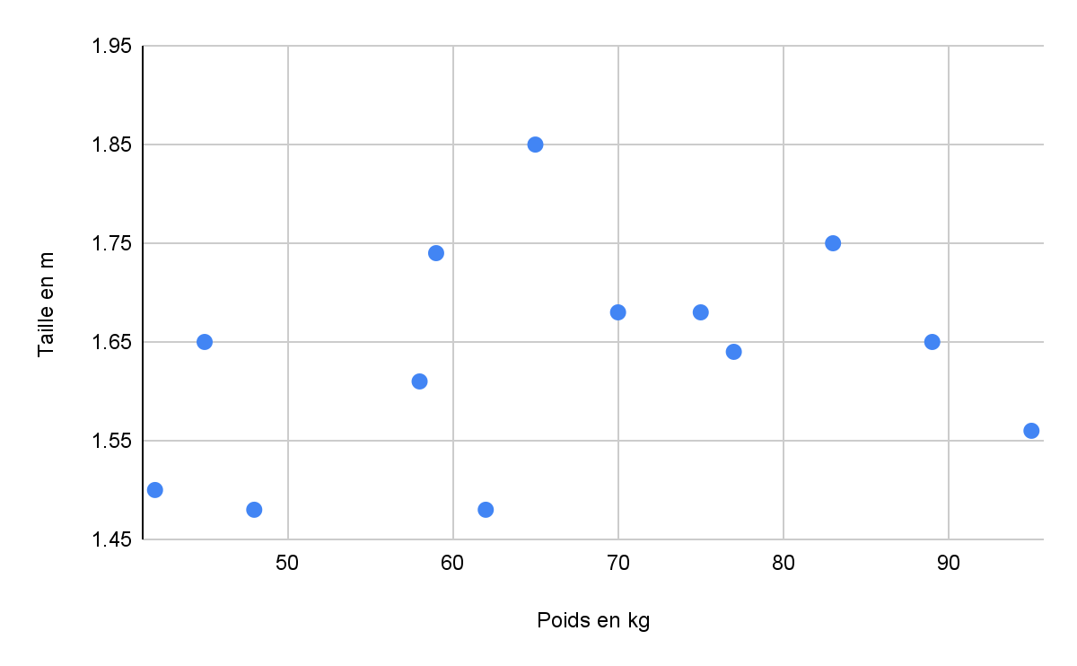

Poids
Moyenne | 66.769
Variance | 256.947
Écart-type | 16.03
Médiane | 65

Tailles
Moyenne | 1.636154
Variance | 0.011
Écart-type | 0.107
Médiane | 1.65

IMC
Moyenne | 25.0079
Variance | 37.075
Écart-type | 6.089
Médiane | 24.80159

CM 3

Statistiques à deux variables - Régression linéaire

Pour une population donnée, on considère deux caractères et on étudie les liens éventuels entre ces deux caractères.

Statistiques bivariées
Valeur de X | $$x_{1}$$ | $$x_{2}$$ | … | $$x_{i}$$ | … | $$x_{n}$$
Valeur de Y | $$y_{1}$$ | $$y_{2}$$ | … | $$y_{i}$$ | … | $$y_{n}$$

$$X ϵ \{x_{1},x_{2}, ... , x_{n} \}$$
$$Y ϵ \{y_{1},y_{2}, ... , y_{n} \}$$

Exemple :
Étude du coût de maintenance annuel d’une installation de chauffage dans un immeuble de bureaux en fonction de l’âge de l’installation.

Âge X (année) | 1 | 2 | 3 | 4 | 5 | 6
Coût Y (k€) | 7.55 | 9.24 | 10.74 | 12.84 | 15.66 | 18.45

Questions :

Q1) Y a t’il un lien entre l'âge de l'installation et le coût de maintenance ?

Q2) Si oui, peut-on le quantifier ?

Q3) Peut-on, par exemple, prévoir le coût de maintenance d’une installation de 7 ans ? 8 ans ? 10 ans?

- Représentation graphique - Nuage de points {$M$($x_{i}y_{i}$)}=$N$:

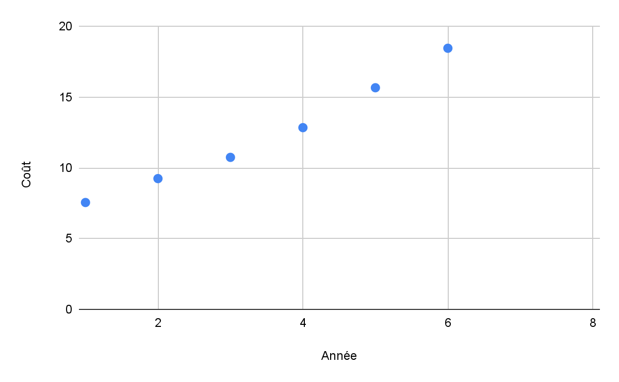
Ajustement affine par la méthode des moindres carrés

Les points de notre exemple ne sont pas alignés. Néanmoins, ils semblent se distribuer approximativement autour d’une droite. La méthode des moindres carrés permet de déterminer l’équation de la “meilleurs” droite passant dans le nuage de points $N$ ainsi de qualifier la qualité de l’alignement des points.

Construction de la méthode des moindres carrés :
Soit $N = \{A_{k}(x_{k}, y_{k}), 1 ≤ k ≤ n\}$ un nuage de points.

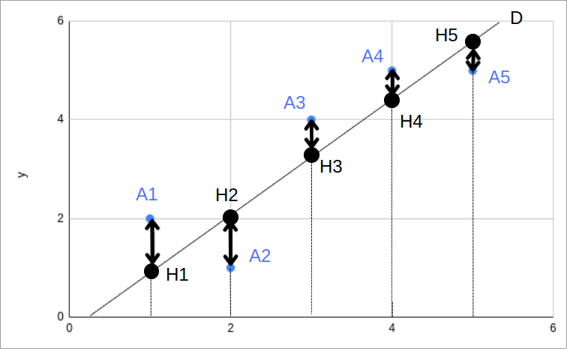

Soient nos points $H_{i}$, projection des points $A_{i}$ sur la droite $D$

$H_{i} = proj(A_{i})$ on considère les distance $\left|\left|A_{k}H_{k}\right|\right| =\left|y_{H_{k}}-y_{A_{k}}\right|$
On les élève au carré ${\left|\left|A_{k}H_{k}\right|\right|}^{2}={(A_{k}H_{k})}^{2}$
On forme la somme des distances au carré

Soit $S_{n} = \sum_{k = 1}^{n}{}(A_{k}H_{k})²$

Propriété : Il existe une unique droite D tel que la somme

$S_{n} = \sum_{i = 1}^{n}{}(A_{k}H_{k})²$ soit MINIMUM

Cette droite est appelée droite de régression de y en x ou encore droite des moindres carrés.
C’est la meilleure des droites traversant le nuage $N$. Calculons l’équation de cette droite D: $y = αx + β$, $α = ?$,$β = ?$

La droite de régression D passe par le point MOYEN.

$G(\underline{x}, \underline{y}) avec \{\underline{x} = \frac{1}{N}\sum_{i = 1}^{N}{}x_{i}, \underline{y}$ = $\frac{1}{N}\sum_{i = 1}^{N}{}y_{i}\}$
$$G ϵ D$$

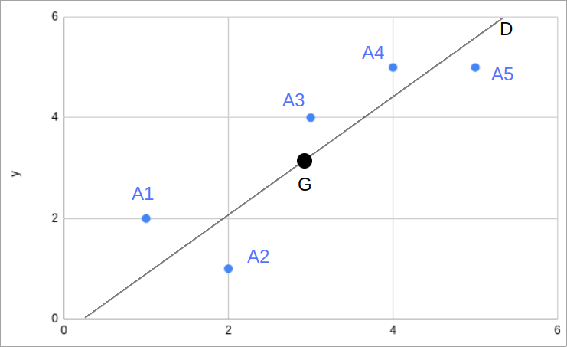

- La droite de régression D passe par $G(\underline{x},\underline{y})$

- Le coefficient directeur de D est donné par $m = \frac{cov(x, y)}{Var(x)}$

cov(x, y) désigne la covariance du couple (x, y) et Var(x) la variance de X.

Variance de x:
$Var(X) = \frac{1}{n}\sum_{i=1}^{N}{}(x_{i}-\underline{x}){²=}^{}\frac{1}{n}\sum_{i=1}^{n}{}x_{i}²-{\underline{x}}^{²}$

COVARIANCE de (x, y) :
Par définition :
$$cov(x, y) = \frac{1}{N}\sum_{i=1}^{N}{}(x_{i}-\underline{x})(y_{i}-\underline{y})$$
Autre formule plus simple (pas vu en cours): $cov(x, y) = (\frac{1}{N}\sum_{i=1}^{N}{}x_{i}y_{i})-\underline{x }× \underline{y}$
Équation de la droite D :

$$y = mx + β$$
avec $m = \frac{cov(x, y)}{Var(x)}$

Calculons la valeur de $β$

Calcul de $β$ :

On sait que la droite D passe par le point moyen $G(\underline{x}, \underline{y})$ et que l’équation de D est $y = mx + β$
donc:
$\underline{y} = m\underline{x} + β$
donc
$\underline{y} - m\underline{x} = β$

Finalement :
$$y = \frac{cov(x, y)}{Var(x)}x + \underline{y} -\frac{cov(x, y)}{Var(x)}\underline{x}$$
$$y = mx + β$$

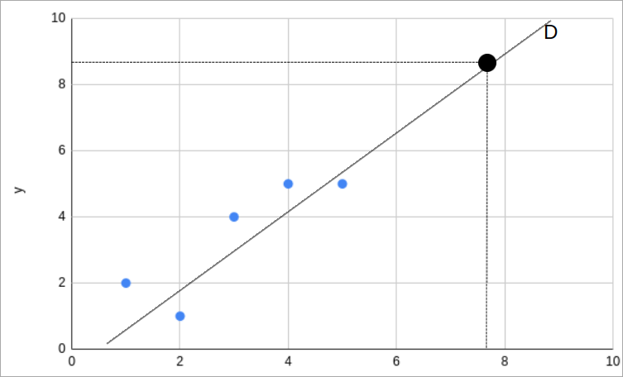

Un mot sur la covariance $cov(X,Y)$:
$$cov(X, Y) = \frac{1}{n}\sum_{i=1}^{n}{}(x_{i}-\underline{x})(y_{i}-\underline{y})$$

Propriété :

$$cov(X, X) = \frac{1}{n}\sum_{i=1}^{n}{}(x_{i}-\underline{x})² = Var(X)$$
$$cov(X, X) = Var(X)$$

Notation :
$$ζ_{x}^{2} = Var(X)$$
$$ζ_{x} = \sqrt{Var(X)} = écart-type$$
et $cov(X, Y) =ζ_{xy}$
$y = \frac{ζ_{xy}}{ζ_{x}²}x+\underline{y} -\frac{ζ_{xy}}{ζ_{x}²}\underline{x}$

Droite de régression de X en X ?

(Je vais pas la faire la droite on l’a déjà vu genre 3 fois)

Exercice :
Reprendre l’exemple de la chaudière et calculer l’équation de la droite de régression.
$$y = 2.17x + 4.83$$

Coefficient de CORRÉLATION :

La droite de régression est la droite la plus proche de tous les points du nuage $N$. Cela dit, on doit pouvoir juger de la qualité de cette régression linéaire (mauvaise ? , moyenne ?, bonne ?, excellente ?).
Le coefficient de CORRÉLATION est un nombre qui quantifie le degré de pertinence de la régression.
Définition :
Le coefficient corrélation linéaire entre X et Y est le nombre réel :
$$R = \frac{ζ_{XY}}{ζ_{x}ζ_{y}}$$
$R$ = $\frac{cov(X,Y)}{\sqrt{var(X)}×\sqrt{var(Y)}}$
$R ϵ [-1, 1]$

Propriétés du coefficient de CORRÉLATION:
P1) $-1 ≤ r ≤ 1$.
P2) Le coefficient $r$ a le même signe que le coefficient de la droite de régression D.
P3) La corrélation est d’autant meilleure que $|r|$ (valeur absolue) est proche de 1.
P4) Si $r = 1$ ou $r = -1$ alors les point du nuage $N$ sont alignés et la régression est PARFAITE.
Remarque fondamentale (et finale) :

⚠️Une erreur malheureusement répandue est la confusion entre CORRÉLATION et CAUSALITÉ.
CORRÉLATION $≠$ CAUSALITÉ (⚠️ Complotisme)

TP 3

Exercice 1:

La série statistique suivante donne le nombre de STOMATES AÉRIFÈRES au mm² d’une feuille de végétal (variable Y) par rapport au nombre de jours d’exposition au soleil (variable X)

Nombre de JOURS (X) | 2 | 4 | 8 | 10 | 24 | 40 | 52
Nombre de STOMATES (Y) | 6 | 11 | 15 | 20 | 39 | 62 | 85

- Représenter graphiquement le nuage de points $N(x, y)$.
- Calculer les moyennes $\underline{x}, \underline{y}$ et placer le point moyen $M(\underline{x},\underline{y})$.
- Calculer les variances $Var(x)$ et $Var(y)$, écart-types $δx, δy$ (Au moins 3 chiffres après la virgule).
- Calculer la covariance $Cov(x, y)$ et le coefficient de corrélation $r(x,y)$.
- Déterminer l’équation de la droite de régression de $Y$ en $X$ et la représenter graphiquement. CONCLURE.
- Combien de STOMATES prévoyez-vous à 30 jours ?, 60 jours ?, 70 jours ?

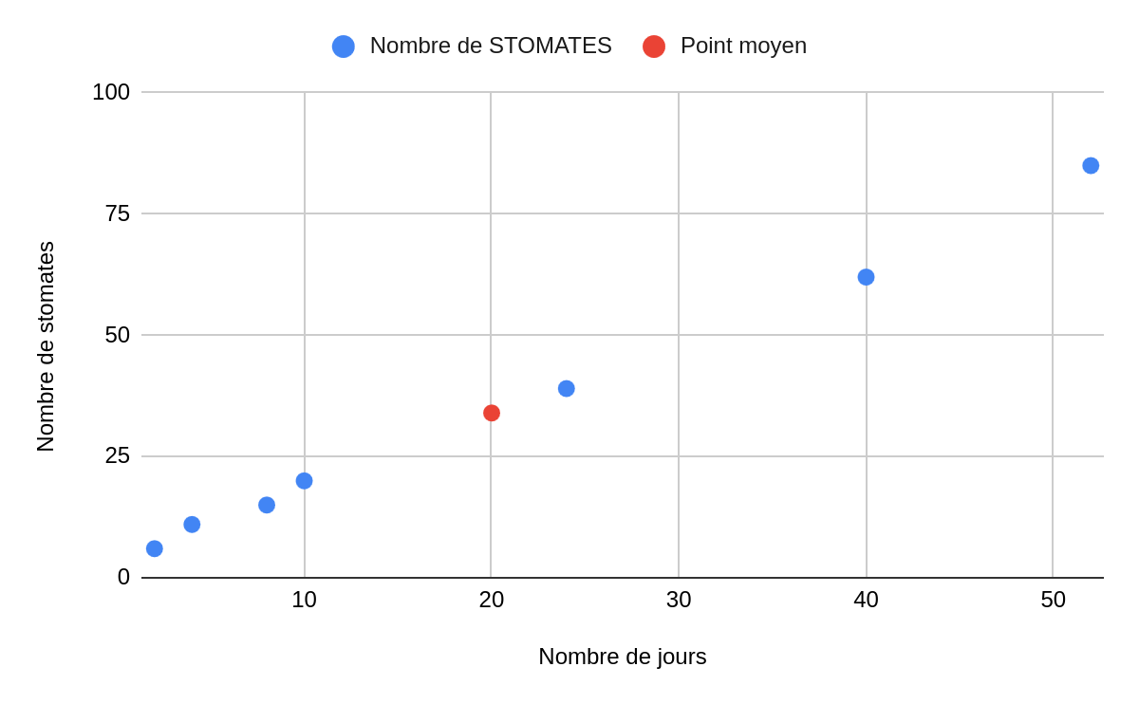

- $\underline{x} = (2+4+8+10+24+40+52) / 7=20$
$$\underline{y} = (6+11+15+20+39+62+85) / 7 =34$$

Point moyen: $M(20,34)$

- $Var(x)$ = $\frac{2²+4²+8²+10²+24²+40²+52²}{7}- 20² = 323,429$
$Var(y)$ = $\frac{6²+11²+15²+20²+39²+62²+85²}{7}- 34² = 754,286$
$Écart Type(x)$ = $\sqrt{323,429} = 17,984$
$Écart Type(y)$ = $\sqrt{754,286}= 27,464$
$$Cov(x,y)=????? = 493.143$$
Coefficient de corrélation = $\frac{COV(x,y)}{δx × δy}=\frac{493.143}{17,984 × 27,464 }=0,998$

- $y = mx + β$
avec $m = \frac{cov(x, y)}{Var(x)}$ = $\frac{493.143}{ 323,429 }= 1,525$
et $β=$ $\underline{y} - m\underline{x} = 34 -1.525 × 20 = 3,505$
donc $y = 1,525x + 3,505$

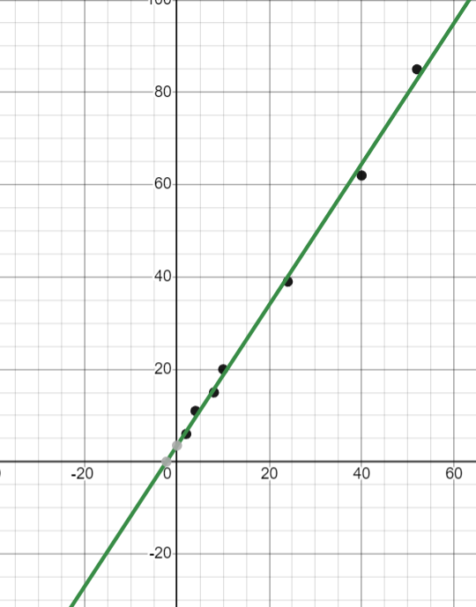

Le $r(x,y)$ (coefficient de corrélation) est très proche de 1, donc le modèle est de très bonne qualité.

30ème jour: $y = 1,525 × 30 + 3,505 = 49.255 ≈ 49$
60ème jour: $y = 1,525 × 60 + 3,505 = 95.005 ≈ 95$
70ème jour: $y = 1,525 × 70 + 3,505 = 110.255 ≈ 110$

mTP 4

Exercice 1

Étude théorique d'une population en extinction conduit à penser que le nombre $N$d’individus varie avec le temps $t$ selon une loi de décroissance exponentielle :
$$N(t) = ae^{-kt}$$
Où $k$ et $a$ sont des constantes très positives que l’on cherche à déterminer, on s’appuie sur les observations suivantes effectuées sur 12 mois.

Mois : $t$ | 1 | 2 | 3 | 4 | 5 | 6 | 7 | 8 | 9 | 10 | 11 | 12
Survivants : $N$ | 180 | 152 | 145 | 125 | 109 | 95 | 82 | 76 | 58 | 51 | 35 | 31

- Représentez graphiquement le nuage de points $ℵ(t, N)$
- Calculer moyenne, variance, écart-type des variables $t$, $N$. Calculer $cov(t, N)$(corrélation), puis $r(t,N)$ coefficient de corrélation.
- Étude complète et graphe de la fonction $t -> ae^{-kt} = N(t)$ avec $a > 0$ et $k > 0$
- On pose $Y = ln(N(t))$ calculer les valeurs de $Y$.
Calculer la droite de régression de $Y$ par rapport à $t$ et en déduire l’estimation exponentielle de $N$ en fonction de $t$.
- Que se passe-t-il à $t = 18$ mois ?

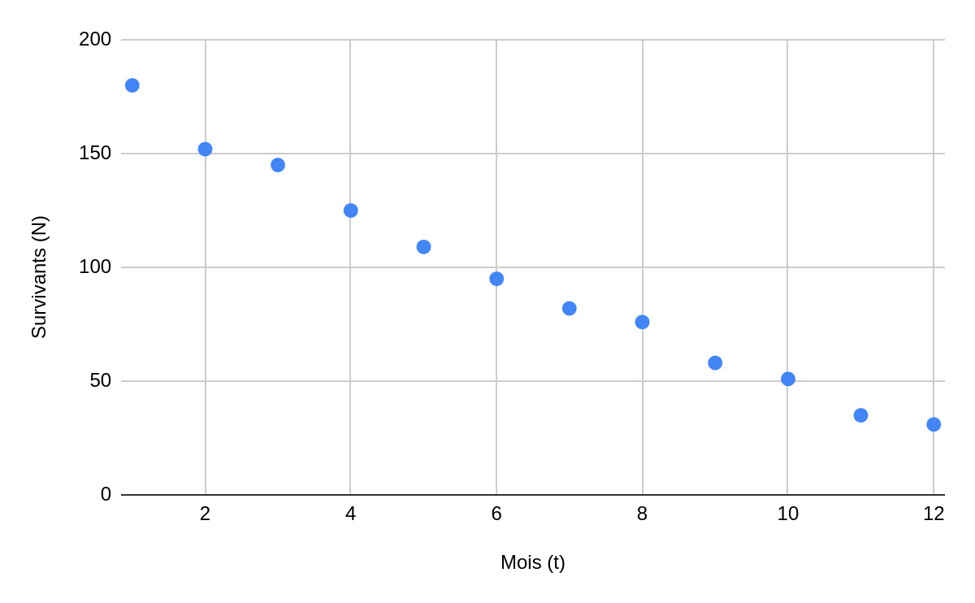
Moyenne : $\underline{t} = 6.5$
$\underline{N} =94.916$

$$Variance(t) = ((1 -6.5)²+(2-6.5)²+ ... +(12-6.5)²) / 12 = 11.917$$
$$Variance(N) = ((180-94.916)²+(152-94.916)²+ ... +(35 - 94.916)²) / 12 = 2133.40972$$

$$Écart Type(t)=3.452$$
$$Écart Type(N) = \sqrt{variance} =Écart Type(y)=46.189$$

$$cov(N,t)=((1-6.5)(180-94.916) + ... + (12 - 6.5)(31 - 94.916)) / 12 = -158.208$$
$$r(N, t) = \frac{cov(N,t)}{ÉcartType(t) * ÉcartType(N)}=\frac{-158.208}{3.452 * 46.189} = -0.9922$$

Le coefficient de corrélation est très proche de -1, donc l’estimation est bonne (j’ai l’impression que ça ne devrait pas être le cas, mais bon)

La droite est de la forme $y = αx + β$, où $α =\frac{cov(x, y)}{Var(x)}$. Donc $α =\frac{-158.208}{11.917} =-13.276$.
On sait que la droite passe par le point moyen $G(\underline{t}, \underline{N}) = G(6.5, 94.916)$.
Pour trouver $β$ on résout $94.916= -13.276 × 6.5 + β$
Bon j’ai la flemme d’écrire la résolution, mais on a $β = 181.21$.
Donc l’équation de la droite, c'est $y = -13.276x + 181.21$

Ca c’est pour l’étude de $t ↦ ae^{-kt}$:
Donc notre fonction c’est $f(t) = ae^{-kt}$
et $f'(t) = -kae^{-kt}$
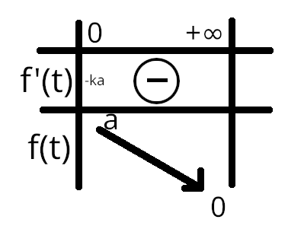

2)

Mois : $t$ | 1 | 2 | 3 | 4 | 5 | 6 | 7 | 8 | 9 | 10 | 11 | 12
Survivants : $N$ | 180 | 152 | 145 | 125 | 109 | 95 | 82 | 76 | 58 | 51 | 35 | 31
$log(N)$ = $Y$ | 2.255 | 2.182 | 2.161 | 2.097 | 2.037 | 1.978 | 1.913 | 1.881 | 1.763 | 1.708 | 1.544 | 1.491

$$\underline{Y} = (2.2553 + 2.1818 + ... + 1.4914) / 12 = 2.042$$
$$Var(Y) = (2.2553 - 2.042)² + (2.1818 - 2.042)² + ... +(1.4914 - 2.042)² = 0.591$$
$$ÉcartType(Y) = \sqrt{Var(Y)} = 0.769$$
$$Cov(t, Y)=(2.2553 -2.042) *(1 -6.5) + ... +(1.4914 -2.042) *(12-6.5) /12 = -6.984$$
$$r(t, Y) = \frac{cov(t,Y)}{ÉcartType(t) * ÉcartType(Y)} = \frac{-6.984}{0.759*3.452} = -2.665$$

3)

4)

Définition :
$f$ est dite continue en $x_{0}∈ D_{f}⇔ \lim_{x→x_{0}}f(x)$ existe et est égale à $f(x_{0})$ on ne lève pas le crayon en passant au point $M_{0}$. $x ↦ x_{0}$
Définition : (le les signes je suis pas super sur)
$f$ est continue en $x_{0}∈D_{f}⇔∀ ξ>0; ∃ η>0 / ∀ x∈D_{f};$
$$| x -x_{o} | < η ⇒ | f(x) - f(x_{o}) | < ξ$$

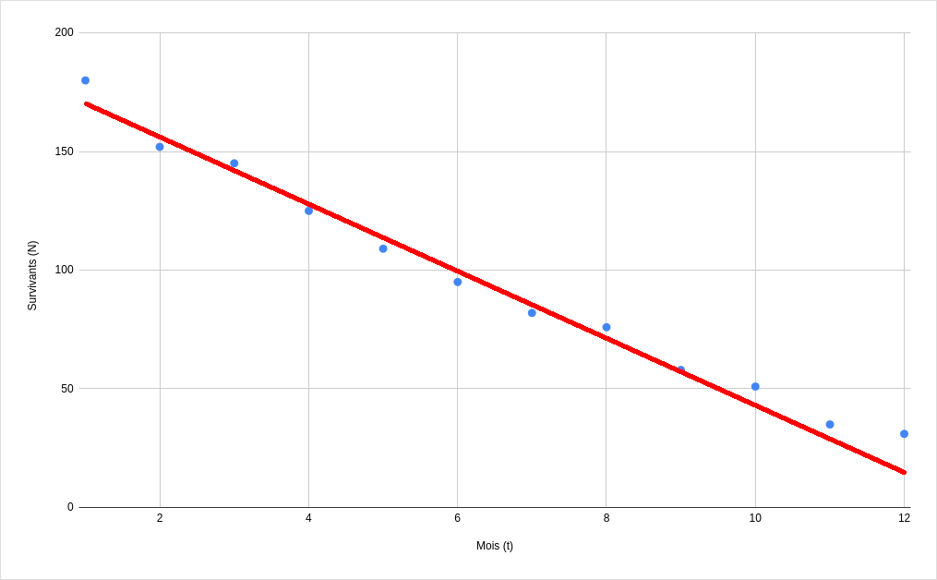

MoyT:
6.5
MoyN:
94.91666666666667
VarT :
11.916666666666666
VarN :
2133.409722222222
Ecart type T :
3.452052529534663
Ecart type N:
46.188848461746936
cov(T,N) :
-158.20833333333334
correlation :
-0.9922356455224811
Régression linéaire :
y = -13.276223776223778x + 181.21212121212125
(-13.276223776223778, 181.21212121212125)

(N)

avec Y = log(N)

MoyY :

1.917625

VarY :
0.056978346875

Ecart type Y :
0.23870137593864013
cov(T, Y) :
-0.8133041666666667
correlation :
-0.9870080144764458
Régression linéaire :
y = -0.06824930069930071x + 2.3612454545454544

valeur Y
2.2553
2.1818
2.1613
2.0969
2.0374
1.9777
1.9138
1.8808
1.7634
1.7076
1.5441
1.4914

Définition : aexp(-kt) est défini sur R

Études des limites : - quand t tend vers + infini aexp(-kt) tend vers 0
- quand t tend vers - infini aexp(-kt) tend vers + infini ou moins l'infini selon le signe de a

Dérivée : f'(t) = -akexp(-kt)

Signe : Signe de a car exp(-kt) positif sur R.

$$f(x) = \frac{2x - 1}{x + 2}$$

Df = R - {-2} = ]-$∞$, -2[ U ]-2, +$∞$[
Pas de sym”trie
f est continue dérivable sur Df

$$f'(x) = \frac{2*(x+2) - (2x-1)*1}{(x+2)²} = \frac{5}{(x+2)²} > 0$$

lim f(x) = $\frac{+∞}{+∞} = F.I = lim \frac{x(2-\frac{1}{x})}{x(1+\frac{2}{x})} = \frac{2-0}{1+0}=2$
$$x →-∞$$

$$lim f(x) = \frac{-∞}{-∞} = F.I. = \frac{2-0}{1+0}=2$$
$$x→-∞$$

$$lim f(x) = \frac{-5}{0+} = -∞$$
$x →(-2$)
$x>(-2$)

$$lim f(x) = \frac{-5}{0-} = +∞$$
$x→(-2$)
$x<(-2$)

$$lim f = 2$$
$$+∞$$
$$lim f = 2$$
$$-∞$$
$$lim f = -∞$$
$$-{2^{}}^{+}$$
$$lim f = +∞$$
$$-{2^{}}^{-}$$

TP 5

$$X=\frac{2x-1}{x+2}$$
$$X*(x+2) = 2x-1$$
$$xX+2X=2x-1$$
$$2X=2x-1-xX$$
$$2X+1=2x-xX$$
$$2X+1=x(2-X)$$
$$\frac{2X+1}{2-X}=x$$

$${f^{}}^{-1}(x)=\frac{2x-1}{2-X}$$

$${f^{}}^{-1}(f(x))=\frac{2f(x)+1}{2-f(x)}=\frac{2(\frac{2x-1}{x+2})+1}{2-(\frac{2x-1}{x+2})}=x$$

f(x) | f’(x)
Pn(x)=a0+a1x+a2x²+anx^n | $$Pn'(x)=a1+(a2*2)x ... + (an*n)x^{n-1}$$
Fraction naturelle:  $f(x)=\frac{P(x)}{Q(x)}$; P, Q polynomes | $$f'(x)=\frac{P'(x)Q(x) - P(x)Q'(x)}{Q(x)²}$$
$f(x)=x{}^{α}$ ; $α ∈ Q$  $f(x) =\frac{1}{x}$; $f(x) = \frac{1}{x^{2}}$  f(x) = $\sqrt{x}$, f(x) = $\sqrt[3]{x}$  f(x) = $\frac{1}{\sqrt{x}}$  f(x) = u(x)${}^{α}$ | $$f'(x)= ax^{a-1}$$  $$f'(x)=-\frac{1}{x²}; f'(x)={'(x}^{-2}) = {-2x}^{-3}$$  $$f'(\sqrt[3]{x}) = \frac{1}{3\sqrt[3]{x}}$$  f’(u(x)${}^{α}$) = $αu'(x).(u(x)){{{}^{α-1}}^{}}^{}$
f(x) = e^x; $f(x) = {e^{}}^{u(x)}$ | $f'(x) = {e^{}}^{x}$ ; $f'(x) = u'(x)*e^{u(x)}$
f(x) = ln(x); f(x) = ln(u(x)) | $f'(x) = \frac{1}{x}$; $f'(x) = \frac{u'(x)}{u(x)}$
TRIGONOMÉTRIE HYPERBOLIQUE  ch(x) = $\frac{e^{x}+e^{-x}}{2}$  sh(x) =$\frac{e^{x}-e^{-x}}{2}$  th(x) = $\frac{sh(x)}{ch(x)}=\frac{e^{x}-e^{-x}}{e^{x}+e^{-x}}$  etude de ch(.) et sh(.) | $$sh'(x) =ch(x)$$
TRIGONOMÉTRIE CIRCULAIRE  cos(x); cos(u(x))  sin(x): sin(u(x))  tan(x); tan(u(x)) | ‘(cos(x)) = -sin(x) ; ‘(cos(u(x)) = −u’(x)sin(u(x))  ‘(sin(x)) = cos(x) ; ‘(sin(u(x)) = u’(x)cos(u(x))  ‘(tan(x)) = $\frac{1}{{cos(x)}^{2}}$ ; ‘(tan(u(x)) = $\frac{u'(x)}{{cos(u(x))}^{2}}$

TP6

